1)
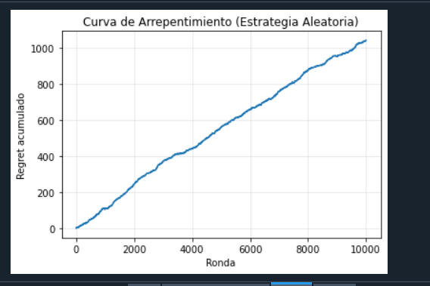

2)
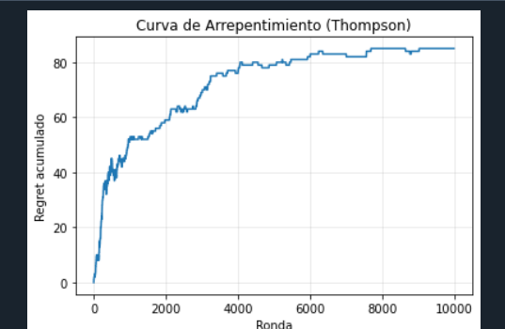

3) En la aleatoria reparte por igual y en la Thmpson reparte según que estrategia conviene más.

